ESPECIFICACIONES TÉCNICAS DE BIENES
OBJETO DE CONTRATACIÓN: ADQUISICIÓN DE IDENTIFICADOR (BRAZALETE) PARA JURADO ELECTORAL
PARA LAS ELECCIONES GENERALES 2020 (VOTO NACIONAL / VOTO EN EL EXTERIOR)

- CARACTERÍSTICAS GENERALES DEL(LOS) BIEN(ES)
- REQUISITOS DEL(LOS) BIEN(ES) (Especificar)
Items | Características técnicas
1 | IDENTIFICADOR (BRAZALETE) – VOTO NACIONAL  - Forma: Cilíndrica  - Color: Plomo plata  - Acabado: Bordes con maquina overlock, unión de liga y tela con over y cadena (doble cierre para evitar zafaduras).  - Sublimado: Full Color (según diseño de la Unidad Solicitante).  - Material: Tela Kaqui  - Medidas: Largo tela 35cm (acabado) / Ancho tela 13cm (acabado)  - Regulador: Elástico  - Cantidad reguladores: 2 piezas  - Medidas elástico: Ancho 4cm (aprox.)  Largo 7cm. (aprox.)
2 | IDENTIFICADOR (BRAZALETE) – VOTO EN EL EXTERIOR  - Forma: Cilíndrica  - Color: Plomo plata  - Acabado: Bordes con maquina overlock, unión de liga y tela con over y cadena (doble cierre para evitar zafaduras).  - Sublimado: Full Color (según diseño de la Unidad Solicitante).  - Material: Tela Kaqui  - Medidas: Largo tela 35cm (acabado) / Ancho tela 13cm (acabado)  - Regulador: Elástico  - Cantidad reguladores: 2 piezas  - Medidas elástico: Ancho 4cm (aprox.)  Largo 7cm. (aprox.)
- CONDICIONES COMPLEMENTARIAS (Especificar)
Los bienes deberán ser entregados convenientemente empaquetados en bolsas y grupos de 1000 piezas para transporte interdepartamental.
MUESTRA (Especificar)
El proveedor a la entrega de la propuesta, deberá presentar la muestra del ítem ofertado (Si no presentase no se tomara en cuenta la propuesta).
DISEÑO REFERENCIAL DEL ITEM SOLICITADO
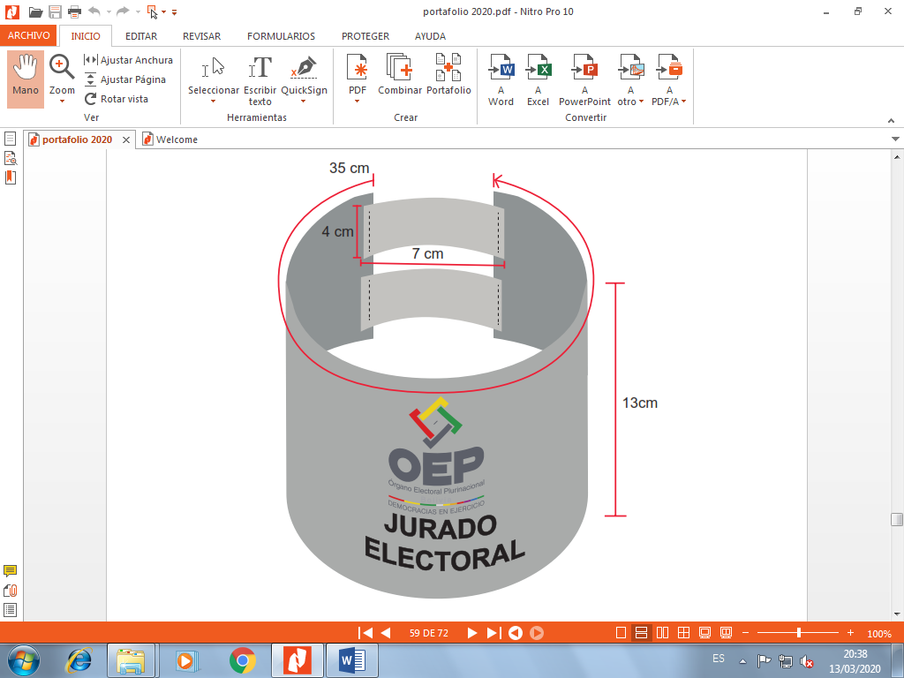

- PRESENTACIÓN DE PROPUESTA
La propuesta deberá ser entrega en sobre cerrado, debidamente foliado de acuerdo al siguiente formato:

OBJETO DE CONTRATACIÓN:
NOMBRE DEL PROVEEDOR:
TELEFÓNO:
FECHA:

El proponente deberá adjuntar a su propuesta la siguiente documentación:

- Número de Identificación Tributaria (activa)
- Registro FUNDEMPRESA (válida y activa)

- CONDICIONES ADMINISTRATIVAS
- LUGAR DE ENTREGA (Manifestar aceptación)
El proveedor (a) hará la entrega a través de una nota de Entrega o Nota de Remisión en ALMACENES (Av. Aniceto Arce N° 2985 Zona San Jorge) en coordinación con el responsable o comisión de recepción.
- PLAZO DE ENTREGA (Manifestar aceptación)
El plazo será de 20 días calendario a partir del día siguiente hábil de la suscripción de la orden de compra.
- INCUMPLIMIENTO (Manifestar aceptación)
En caso de incumplimiento en el plazo de entrega se dejará sin efecto la Orden de Compra y si el monto es mayor a Bs20.000,00 se registrará el incumplimiento en el SICOES.

Para tal efecto, una vez emitido el Informe de Disconformidad la Unidad Solicitante deberá emitir un Informe Técnico al Responsable Proceso de Contratación, el mismo que dejará sin efecto la Orden de Compra.
- RESPONSABLE O COMISIÓN DE RECEPCIÓN
El Responsable o Comisión de Recepción será designado por el Responsable del Proceso de Contratación y se encargará de realizar la verificación de la entrega de los bienes contratados, a cuyo efecto realizará las siguientes funciones:

- Efectuar la recepción del bien o bienes y dar su conformidad verificando el cumplimiento de las especificaciones técnicas.
- Emitir el informe de conformidad, cuando corresponda. (En un plazo máximo de 10 días calendario a partir de la recepción del bien o de los bienes).
- Emitir el informe de disconformidad, cuando corresponda.

- FORMA DE PAGO (Manifestar aceptación)
El pago se realizará de forma única vía SIGEP, previa presentación de Informe de Conformidad (emitido por el responsable o comisión de recepción), Nota de Ingreso (emitido por Almacenes para materiales o Bienes de consumo) y remisión de factura.

